ระบบและการออกแบบ AS/400 ของไอบีเอ็ม
IBM AS/400 System and Design

นาย สุรเกียรติ ธีระศักดิ์

นาย อนิรุตต์ ปกสุข

อาจารย์อัครเดช วัชระภูพงษ์ อาจารย์ที่ปรึกษา

บทคัดย่อ
เอเอส/400 เป็นชื่อของคอมพิวเตอร์เซิร์ฟเวอร์ของไอบีเอ็มซึ่งได้ทำการออกแบบมาเพื่อเหมาะกับการทำธุรกิจโดยเฉพาะไม่เหมือนกับเซิร์ฟเวอร์อื่นๆ ซึ่งใช้เทคนิคและการคำนวณเป็นแบบเดิมๆ การใช้เทคโนโลยีของเอเอส/400จะแบ่งออกเป็นส่วนๆซึ่งได้แก่ ความเหมาะสม, ความน่าเชื่อถือ, ความปลอดภัย, และความเชื่อมั่นในการลงทุน
ซึ่งในเอกสารนี้เราจะมาทำการเรียนรู้เกี่ยวกับสถาปัตยกรรมภายในของเอเอส/400ในส่วนที่เกี่ยวข้องกับฮาร์ดแวร์โดยเริ่มแรกเราจะทำการศึกษาเกี่ยวกับโพรเซสเซอร์ที่ใช้กับเอเอส/400ว่าทำงานอย่างไร จากนั้นเราจะมาทำการศึกษาเกี่ยวกับการจัดการเมโมรีและสตอร์เรจต่างๆ ลงท้ายด้วยเรื่องของการจัดการของไอ/โอ ซี่งเรื่องทุกเรื่องเป็นเรื่องที่น่าสนใจมาก

Abstract
AS/400 is a name of IBM computer. It is designed for business, optimized for business, and made for business. Unlike other servers, whose heritage is that of technical or personal computing, AS/400 has a focus on one design point to make it one of the most popular and widely used servers for business computing. Technologies that set AS/400 apart in the areas of availability, reliability, security, and investment protection.
In this document we will learn about architecture of AS/400 include Processor, Memory & Storage Management, and I/O.

1.บทนำ
ระบบธุรกิจในปัจจุบันมีอัตราการแข่งขันที่สูงกว่าสมัยก่อนมากได้มีการนำระบบคอมพิวเตอร์มาช่วยในการดำเนินธุรกิจ เพราะฉะนั้นการเลือกใช้ระบบคอมพิวเตอร์กับระบบธุรกิจจึงเป็นสิ่งที่สำคัญเช่นกัน การเลือกใช้ระบบที่มีความเร็วสูง มีเสถียรภาพพอเพียงต่อการใช้งานของระบบธุรกิจซึ่งเป็นงานที่ค่อนข้างหนักเพราะบางครั้งเครื่องจะต้องทำงานตลอด 24 ชั่วโมงเป็นเวลาโดยไม่มีการหยุดพัก ความเข้ากันได้กับระบบเดิมและระบบโหม่เมื่อถึงเวลาจำเป็นที่จะต้องอัพเกรดระบบใหม่ สิ่งเหล่านี้เป็นปัจจัยที่ระบบธุรกิจต้องการ
เอเอส/400 เป็นระบบที่ออกแบบมาจากปัจจัยข้างต้นมีการออกแบบด้วยเทคโนโลยีที่อิสระโดยซอฟแวร์ไม่ขึ้นกับระบบฮาร์ดแวร์ การติดต่อกับระบบหน่วยความจำแบบระดับเดียวกันทั้งหมด การติดต่อกับหน่วยอินพุตเอาท์พุตโดยผ่านโปรเซสเซอร์ที่ทำหน้าที่เฉพาะ การทำงานแบบมัลติโพรเซสเซอร์ที่ช่วยแบ่งเบาภาระให้กับโพรเซสเซอร์ของระบบ ตลอดจนส่วนของการติดต่อกับผู้ใช้ที่มีความง่ายในการใช้งาน ทำให้ในปัจจุบันนี้ เอเอส/400 เป็นระบบคอมพิวเตอร์ใช้กันอย่างแพร่หลายในงานด้านธุรกิจ

2. ประวัติความเป็นมาของ เอเอส/400
AS/400 (Application System) ถูกออกแบบขึ้นโดย บริษัท IBM (International Business Machine) ในปี 1988 ซึ่ง เอเอส/400 จัดเป็นเครื่องระดับมินิคอมพิวเตอร์ กลุ่มลูกค้าที่ไอบีเอ็มตั้งใจเจาะตลาดก็คือ หน่วยงานธุรกิจระดับเล็กไปจนถึงระดับกลาง ซึ่งหัวใจของระบบธุรกิจก็คือ ความเร็ว ค่าใช้จ่ายในการทำงานตลอดจนประสิทธิภาพของระบบการทำงาน ถ้าหากผู้ดำเนินธุรกิจสามารถควบคุมปัจจัยเหล่านี้ได้ ก็จะทำให้ธุรกิจประสบความสำเร็จได้อย่างไม่ยากเย็น จากปัจจัยข้างต้นนี้เอง ไอบีเอ็มพัฒนาระบบมินิ-เมนเฟรมขึ้นมาเพื่อตอบสนองความต้องการของหน่วยงานธุรกิจได้อย่างมีประสิทธิภาพ ซึ่งก็คือ ซิสเต็ม/3 และพัฒนามาจนกระทั่งกลายเป็น เอเอส/400
ในสมัยแรกๆนั้น ไอบีเอ็มได้ออกแบบ ซิสเต็ม/3 ขึ้นในปี 1969 ซึ่งเป็นต้นแบบของเครื่องมินิ-เมนเฟรม ของไอบีเอ็มในรุ่นต่อๆมา โดยใช้สถาปัตยกรรมเทคโนโลยีแบบอิสระ ในสมัยนั้นโปรเซสเซอร์ยังมีความซับซ้อนของวงจรเพียง 3000 ลอจิกเกตเอง และใช้บัตรเจาะรูในการเก็บข้อมูล หน่วยความจำมีเพียง 64 กิโลไบต์
ในปี 1975 ไอบีเอ็มได้เปิดตัว ซิสเต็ม/32 ซึ่งออกแบบขึ้นสำหรับหน่วยงานธุรกิจขนาดเล็กโดยใช้ระบบการติดต่อกับผู้ใช้เพียงคนเดียว ทำให้ลดต้นทุนได้อย่างมาก
ซิสเต็ม/34 ถูกออกแบบขึ้นในปี 1977 ได้รวมเอาข้อดีของของ ซิสเต็ม/3 และ ซิสเต็ม/32 เข้าด้วยกันคือมีการใช้งานแบบมัลติยูสเซอร์ รองรับการทำงานของโปรเซสเซอร์ได้หลายตัว และมีราคาที่ไม่แพง
ซิสเต็ม/36 เปิดตัวครั้งแรกเมื่อปี 1983 โดยคุณสมบัติส่วนใหญ่จะใกล้เคียงกับ ซิสเต็ม/34 แต่ได้เพิ่มคุณสมบัติบางอย่างเข้าไปเช่นเพิ่มขนาดของแอดเดรสเป็น 24 บิท และความกว้างของเส้นทางข้อมูลเป็น 16 บิท

ซิสเต็ม/38 แม้ว่าชื่อรุ่นจะตามหลัง ซิสเต็ม/36 แต่ ซิสเต็ม/38 ได้ถูกออกแบบขึ้นก่อน โดยเปิดตัวครั้งแรกเมื่อปี 1978 ซึ่ง ซิสเต็ม/38 ออกแบบตามแนวคิดของ ซิงเกิล-เลเวล สตอร์เรจ รวมถึงการใช้ MI ในการติดต่อกับโปรแกรม โดยแนวคิดของ ซิสเต็ม/38 ก็ถูกพัฒนาไปเป็นต้นแบบของ เอเอส/400 อย่างแท้จริง

รูปที่1 วิวัฒนาการของ เอเอส/400

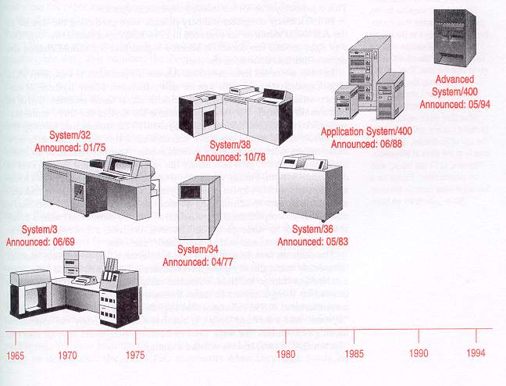
3. สถาปัตยกรรมของ เอเอส/400 ในระดับของฮาร์ดแวร์
สถาปัตยกรรมของระบบ เอเอส/400 แสดงได้ดังรูปที่2 ซึ่งแบ่งส่วนต่างๆของระบบได้ดังนี้
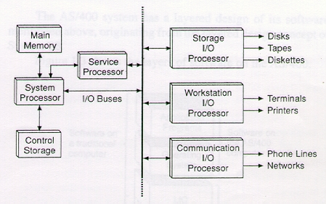

รูปที่ 2 สถาปัตยกรรมของ เอเอส/400

3.1 โพรเซสเซอร์ระบบ
คือหน่วยประมวลผลกลางของระบบทำหน้าที่ประมวลผลคำสั่งต่างๆและคำนวนการกระทำทางคณิตศาสตร์ ของโปรแกรมถือว่าเป็นส่วนประกอบที่สำคัญมากในระบบคอมพิวเตอร์ ในระบบเอเอส/400 โพรเซสเซอร์หลักก็จะทำหน้าที่เหมือนกับโพรเซสเซอร์ในระบบอื่นทั่วๆไป แต่บางครั้งอาจแตกต่างกันที่ชนิดของโพรเซสเซอร์ คือปัจจุบันได้แบ่งชนิดของโพรเซสเซอร์ออกเป็นสองแบบใหญ่ๆคือ CISC และ RISC โพรเซสเซอร์แบบ CISC เป็นโพรเซสเซอร์ที่มีชุดคำสั่งที่สลับซับซ้อน การทำงานของแต่ละคำสั่งอาจใช้เวลาไม่เท่ากัน บางคำสั่งอาจมีการทำหลายอย่างภายในคำสั่งเดียว ส่วนโพรเซสเซอร์แบบ RISC เป็นโพรเซสเซอร์ที่มีชุดคำสั่งที่ง่ายๆไม่ซับซ้อน เวลาที่ใช้ในการทำงานของแต่ละคำสั่งจะเท่ากัน และในการทำงานที่ซับซ้อนก็จะใช้ชุดคำสั่งง่ายๆหลายคำสั่งมาทำงานร่วมกัน ซึ่งโพรเซสเซอร์แบบ RISC ถูกออกแบบขึ้นมาเมื่อไม่นานมานี้นี่เองแต่ก็ได้รับความนิยมในปัจจุบันเพิ่มมากขึ้นเรื่อยๆด้วยเหตุผลข้างต้นนี่เองทำให้ไอบีเอ็มตัดสินใจเปลี่ยนโพรเซสเซอร์จาก CISC ที่ใช้ในเครื่องรุ่นก่อนหน้านี้ มาเป็นโพรเซสเซอร์แบบ RISC ในการออกแบบ
เอเอส/400 ซึ่งก็คือ Power PC นั่นเอง
ในระบบ เอเอส/400 อาจมีโพรเซสเซอร์มากกว่าหนึ่งตัว ซึ่งเรียกว่าการทำงานแบบมัลติโพรเซสเซอร์ ข้อดีของระบบมัลติโพรเซสเซอร์คือ สามารถรองรับการทำงานที่หนักๆได้โดยที่ประสิทธิภาพของระบบไม่ลดลงเลยและการแบ่งงานกันทำของโพรเซสเซอร์ก็จะทำให้ระบบโดยรวมมีความเร็วมากขึ้น

3.2 หน่วยความจำหลัก
หน่วยความจำหลักหรือหน่วยความจำชนิดแรม เป็นพื้นที่ที่ใช้สำหรับเก็บหรือการปฏิบัติงานของระบบ ทั้งแอพพลิเคชัน ชุดคำสั่งตลอดจนข้อมูล จะถูกเก็บไว้ในที่นี้นั่นเอง หน่วยความจำมีส่วนสำคัญต่อระบบมากเช่นกันเพราะการทำงานของคำสั่งหลายๆคำสั่งก็ต้องติดต่อกับหน่วยความจำเพื่อรับส่งข้อมูล

3.3 ส่วนเก็บคำสั่งควบคุม
เป็นหน่วยความจำขนาดเล็กที่มีความเร็วสูงมากกว่าหน่วยความจำหลัก ใช้สำหรับเก็บโปรแกรมควบคุมระบบหรือฟังก์ชันที่ระบบต้องเรียกใช้ (SLIC) ซึ่งเป็นคำสั่งที่ต้องติดต่อโดยตรงกับระบบฮาร์ดแวร์และโปรเซสเซอร์หลักโดยที่โปรแกรมหรือผู้ใช้หากจะติดต่อกับระบบฮาร์ดแวร์ก็จะต้องติดต่อผ่านทางSLIC สาเหตุที่ SLIC ต้องเก็บใว้ในส่วนเก็บคำสั่งควบคุมซึ่งเป็นหน่วยความจำที่มีความเร็วสูงเพราะคำสั่งของโปรแกรมต้องติดต่อผ่านทาง SLIC ก่อนที่จะสามารถเข้าถึงระบบฮาร์ดแวร์ได้ ซึ่งถ้าหากการติดต่อระหว่างโปรเซสเซอร์หรือระบบฮาร์ดแวร์กับSLICทำได้เร็ว ก็จะทำให้ควาเร็วในการทำงานของระบบมีประสิทธิภาพเพิ่มขึ้นด้วย

3.4 หน่วยอินพุตเอาต์พุต
ในการติดต่อกับอินพุตเอาต์พุตของระบบจะติดต่อผ่านทาง อินพุตเอาต์พุตโปรเซสเซอร์ซึ่งทำหน้าที่ควบคุมการติดต่อระหว่างโปรเซสเซอร์หลักกับอินพุตเอาต์พุตบัส ระบบอินพุตเอาต์พุตของเอเอส/400 อาจเป็นอินพุตเอาต์พุตแบบเดี่ยวหรืออาจเป็นแบบหลายๆอินพุตเอาต์พุตบัส ข้อดีของการออกแบบอย่างนี้คือทำให้ โปรเซสเซอร์หลักทำงานน้อยลงไม่ต้องติดต่อกับ ระบบอินพุตเอาต์พุตโดยตรง ระบบทำงานได้เร็วขึ้นเพราะโปรเซสเซอร์ไม่ต้องคอยการทำงานของอินพุตและเอาต์พุต

4. Technology – Independent Machine Interface
เอเอส/400 ออกแบบโดยคำนึงถึงด้านระบบซอร์ฟแวร์สำคัญกว่าระบบฮาร์ดแวร์โปรแกรมหรือระบบปฎิบัติการจะต้องติดต่อกับระบบฮาร์ดแวร์ผ่านทาง MI MI คือ ชุดคำสั่งของ API ที่สามารถเรียกใช้โดยระบบปฎิบัติการและโปรแกรมทั่วไป จากรูปที่3 แสดงให้เห็นถึงการแบ่งลำดับชั้นของระบบฮาร์ดแวร์และระบบซอร์ฟแวร์ของเอเอส/400
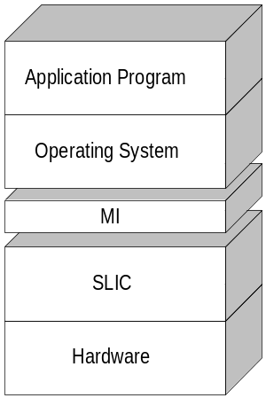
รูปที่3 การจัดระดับของระบบฮาร์ดแวร์และซอฟแวร์ในระบบเอเอส/400
ทุกครั้งที่โปรแกรมหรือระบบปฎิบัติการต้องการติดต่อกับฮาร์ดแวร์ของระบบจะทำงานผ่านขอบเขตของ MI ซึ่งลักษณะการทำงานแบบนี้จะต่างกับระบบAPI-centric ที่อนุญาติให้โปรแกรมทำงานกับระบบฮาร์ดแวร์โดยขึ้นอยู่กับระบบฮาร์ดแวร์เป็นหลักนอกจากนี้การออกแบบ MI ให้มีการทำงานที่ยืดหยุ่นกับ APIs ใหม่ๆ คือสามารถที่จะเพิ่มขยายฟังก์ชันของ APIs ใหม่ๆได้ตลอดเวลา ในขณะเดียวกันฟังก์ชันของ APIsเก่าจะใม่มีผลกระทบต่อฟังก์ชันใหม่ที่เพิ่มเข้ามาด้วย
MI ประกอบด้วยสองส่วนคือ ส่วนของชุดคำสั่งและส่วนของโอเปอแรนด์ ส่วนของโอเปอแรนด์ในระบบคอมพิวเตอร์ทั่วไปจะประกอบด้วยส่วนประกอบข้อมูลขนาดเล็กที่เรียกว่า บิท หรือ ไบต์ แต่โอเปอแรนด์ ในระบบ MI จะเป็นโครงสร้างของข้อมูลที่ซับซ้อนกว่า ซึ่งเราจะเรียกว่า ออปเจ็กต์ ในคอมพิวเตอร์ทั่วไปจะรู้จักแหล่งของข้อมูลข่าวสารเช่น ไดเร็กทอรี ระบบไฟล์ฐานข้อมูล และ ฟิสิกคอลดีไวซ์ ในรูปแบบของโครงสร้างข้อมูล หรือข้อมูลที่อยู่รวมกันเป็นกลุ่มๆในหน่วยความจำ ซึ่งโปรแกรมทั่วไปหรือโปรแกรมระบบปฎิบัติการสามารถที่จะข้าถึงและเรียกใช้งานได้โดยตรง แต่ในระบบเอเอส/400 ออปเจ็กต์จะประกอบไปด้วยโครงสร้างของข้อมูลที่ไม่สามารถมองเห็นหรือใช้งานได้จากภายนอก ด้วยเหตุนี้เองการปรับเปลี่ยนโครงสร้างข้อมูลภายในออปเจ็กต์ จะไม่มีผลกระทบต่อโปรแกรมที่ผู้ใช้ต้องใช้งานอยู่เสมอหรือโปรแกรมระบบปฎิบัติการ

4.1 ลักษณะของ MI
การติดต่อกับ MI ในมุมมองของผู้ใช้เมื่อเปรียบเทียบกับระบบคอมพิวเตอร์ทั่วๆไป จะคล้ายกับการติดต่อกับโปรแกรมระดับสูง เพราะว่าหลายๆคำสั่งของ MI คือฟังก์ชันระดับสูงเราสามารถเปรียบเทียบความแตกต่างระหว่างชุดคำสั่งของระบบคอมพิวเตอร์ทั่วไปกับ MI ของระบบ AS/400 ได้จากรูปที่ 4และรูปที่5 ชุดคำสั่งของระบบคอมพิวเตอร์ทั่วไปจะประกอบไปด้วยคำสั่งและโอเปอแรนด์ ซึ่งโอเปอแรนด์อาจมีเพียงหนึ่งโอเปอแรนด์หรือหลายโอเปอแรนด์ ชนิดของคำสั่งมีทั้งคำสั่งการประมวลผลทางด้านคณิตศาสตร์ คำสั่งการทำงานซ้ำวนลูป และคำสั่งสำหรับติดต่อหรือเคลื่อนย้ายข้อมูล และนอกจากนี้ความสำคัญในการปฏิบัติงานแต่ละคำสั่งก็คือโอเปอแรนด์
ในระบบคอมพิวเตอร์ทั่วไปแล้วการทำงานของคำสั่งแต่ละครั้งจะมีการติดต่อกับ รีจิสเตอร์ หน่วยความจำ หรือข้อมูลจริง ซึ่งสามารถที่จะกำหนดได้ภายในคำสั่งนั้นเลย เช่นคำสั่ง ADD คำสั่ง ADD คือทำการบวกกันระหว่างรีจิสเตอร์สองตัว และผลลัพธ์เก็บไว้ในรีจิสเตอร์ตัวใดตัวหนึ่ง ซึ่งการทำงานในลักษณะนี้ คำสั่งจะไม่สนใจสภาวะแวดล้อมของโอเปอแรนด์ คือระบบไม่สามารถรู้ว่าข้อมูลของโอเปอแรนด์คืออะไร เพราะคำสั่งให้ทำการบวกข้อมูลภายในรีจิสเตอร์ทั้งสองเข้าด้วยกันและเก็บข้อมูลไว้เท่านั้น ทำให้ระบบรู้จักแต่การติดต่อกับรีจิสเตอร์หรือหน่วยความจำ
จากสาเหตุข้างต้นนี้เองทำให้ระบบทำงานภายใต้ข้อจำกัดทางด้านฮาร์ดแวร์ของแต่ละระบบ เพราะคำสั่งรู้จักโอเปอร์แรนด์ในรูปแบบของพื้นที่ของหน่วยความจำ ตลอดจนส่วนของอินพุตเอาต์พุต และส่วนของรีจิสเตอร์ ซึ่งทั้งหมดนี้เป็นโครงสร้างทาง ฟิสิกส์คอล ถ้าหากมีการเปลี่ยนแปลงโครงสร้างทางฟิสิกส์คอลก็จะมีผลกระทบต่อคำสั่ง ดังนั้นผลที่ตามมาคือโปรแกรมจะเกิดปัญหาในการทำงาน บางครั้งการเปลี่ยนแปลงระบบฮาร์ดแวร์มีผลกระทบต่อโปรแกรมจนไม่สามารถที่จะทำงานต่อไปได้ ต้องมีการแก้ไขโปรแกรมกันใหม่บางครั้งอาจต้องเขียนขึ้นมาใหม่ทั้งหมดเลย ซึ่งเป็นการเสียเวลาและค่าใช้จ่ายมาก

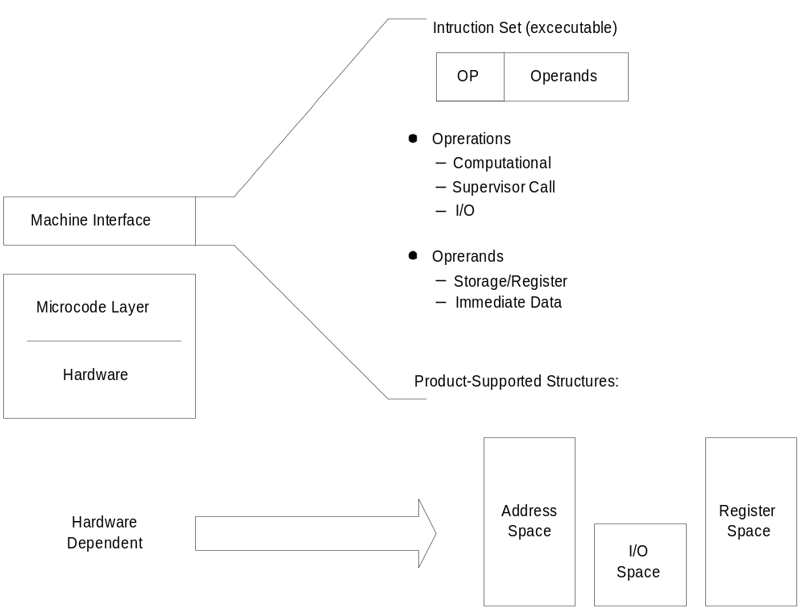

รูปที่ 4 ลักษณะของชุดคำสั่งในระบบทั่วไป

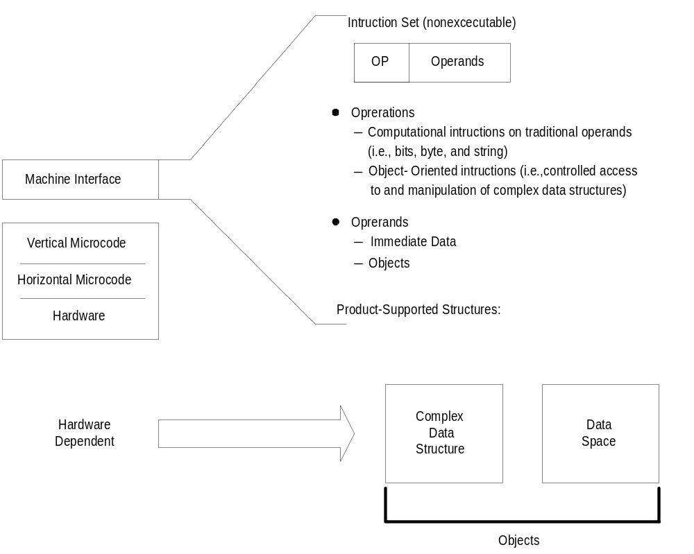
รูปที่ 5 ลักษณะของชุดคำสั่งในระบบ เอเอส/400

ความแตกต่างของ MI ในระบบ เอเอส/400 แสดงได้ดังรูปที่5 ชุดคำสั่งของ MI มีออปโค้ดและโอเปอแรนด์เหมือนกับชุดคำสั่งในระบบคอมพิวเตอร์ทั่วไป ชนิดของคำสั่งมีทั้งคำสั่งการประมวลผลทางด้านคณิตศาสตร์ คำสั่งการจัดการเกี่ยวกับออปเจ็กต์ เช่นการเข้าถึง การควบคุม ตลอดจนการกระทำเกี่ยวกับโครงสร้างข้อมูลที่ซับซ้อน แต่ข้อแตกต่างที่เห็นได้ชัดคือโอเปอร์แรนด์ของคำสั่ง ในระบบคอมพิวเตอร์ทั่วไปมีรีจิสเตอร์ หน่วยความจำ และข้อมูลจริงๆเป็นโอเปอแรนด์ แต่ใน MI ของระบบ เอเอส/400 จะไม่มีการติดต่อผ่านทางรีจิสเตอร์และหน่วยความจำเลย โอเปอแรนด์ของ MI จะเป็นข้อมูลจริงๆและออปเจ็กต์เท่านั้น โดยที่ภายในออปเจ็กต์จะประกอบขึ้นด้วยกลุ่มของข้อมูลจำนวนมากบางครั้งออปเจ็กต์จะมีความซับซ้อนมาก และออปเจ็กต์จะมีความเป็นอิสระต่อระบบฮาร์ดแวร์ การออกแบบด้วยแนวคิดแบบนี้เองที่เป็นส่วนสำคัญให้ เอเอส/400 ประสบความสำเร็จในการทำงานกับระบบธุรกิจ ซึ่งต้องการการทำงานที่ง่ายไม่ซับซ้อนและรวดเร็ว มีการเปลี่ยนแปลงระบบได้โดยที่ไม่มีผลกระทบต่อระบบการทำงานแบบเก่า

4.2 รูปแบบคำสั่งของ MI
รูปที่6 แสดงถึงรูปแบบคำสั่งของ MI ภายในคำสั่งประกอบด้วยออปโค้ด ออปโค้ดเพิ่มขยาย และ โอเปอแรนด์ซึ่งออปโค้ดเพิ่มขยายและโอเปอแรนด์อาจมีหรือไม่มีก็ได้ MI ถูกออกแบบให้มีความยืดหยุ่นในการใช้งาน ดังนั้นรูปแบบของคำสั่งจะขึ้นอยู่กับจำนวนของคำสั่งและตัวโอเปอแรนด์ ออปโค้ดของคำสั่งมีขนาด16 บิต ตามด้วยออปโค้ดเพิ่มขยายและโอเปอแรนด์ที่มีขนาด16บิต แต่ต่อมาได้ถูกขยายเพิ่มขึ้นเป็น 24 บิต ในโอเปอแรนด์จริงๅแล้วจะเก็บเป็นค่าของตัวชี้เพื่อเข้าถึงออปเจ็กต์อีกที นั่นคือเราจึงสามารถอ้างถึงโอเปอแรนด์ได้มากถึง 2 ยกกำลัง 24 โอเปอแรนด์
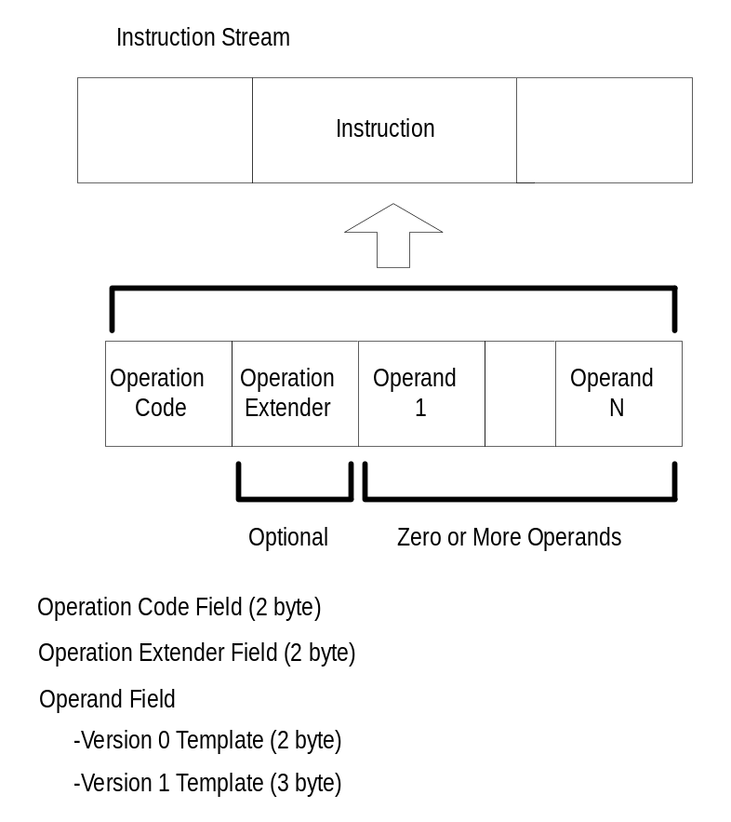

รูปที่ 6 แสดงรูปแบบคำสั่งของ MI

4.3 MI ออปโค้ด
รูปที่ 7 แสดงถึงการกำหนดบิตของ MI ออปโค้ด บิตที่3 เป็นตัวบอกว่าเป็นคำสั่งชนิดคำนวนหรือไม่ หากไม่ใช่คำสั่งในการทำงานของคำสั่งก็จะขึ้นอยู่กับบิทที่ 5 ถึง บิตที่15 ของคำสั่งด้วย
หากเป็นคำสั่งในการคำนวนเช่นคำสั่ง ADD บิตที่5 ถึงบิตที่7 จะเป็นตัวบอกการทำงานของคำสั่งว่าเป็นแบบใด โดยบิตที่6 แสดงถึงการทำงานของคำสั่งในรูปแบบปกติทั่วไปสำหรับคำสั่งในการคำนวนระบบเลขฐานสิบและระบบเลขทศนิยม บิตที่7 บอกถึงการทำงานแบบสั้นของคำสั่งสำหรับคำสั่งในการคำนวน ในคำสั่ง ADD ปกติแล้วจะมีโอเปอแรนด์ 3 ตัวในการทำงานคือ โอเปอแรนด์สองตัวสำหรับการนำข้อมูลมาบวกกัน และผลลัพธ์จะเก็บไว้ในโอเปอแรนด์ที่สาม การทำงานของคำสั่งแบบนี้ทำให้โอเปอแรนด์สองตัวที่บวกกันไม่มีการเปลี่ยนแปลงข้อมูล ในส่วนของการทำงานแบบสั้น ทำงานโดยใช้โอเปอแรนด์สองตัว บวกกันแล้วผลลัพธ์จะเก็บไว้ในโอเปอแรนด์ตัวใดตัวหนึ่ง การทำงานแบบสั้นมีข้อดีคือใช้โอเปอแรนด์น้อยกว่าแต่ข้อมูลในโอเปอแรนด์ที่เก็บผลลัพธ์ไว้ก็ต้องเปลี่ยนแปลงด้วย ในบิตที่ 8 ถึงบิตที่15 เป็นการกำหนดฟังก์ชันพื้นฐานของคำสั่งในการคำนวนทั่วไป และสองบิตสุดท้ายที่ใช้ในรูปแบบคำสั่งคำนวนคือ บิตที่4 และบิตที่ 5 ซึ่งบิตที่4 เป็นตัวกำหนดว่าคำสั่งมีออปโค้ดเพิ่มหรือไม่ และบิตที่5 ทำงานร่วมกับ บิตที่4 เพื่อแสดงว่าออปโค้ดเพิ่มขยายอยู่ในรูปแบบใด
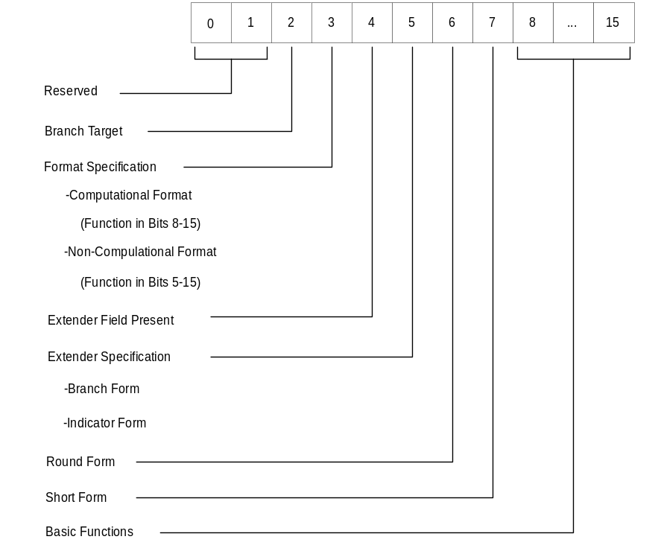
รูปที่ 7 ออปโค้ดในระบบ MI

4.4 ออปโค้ดเพิ่มขยาย
ออปโค้ดเพิ่มขยายเป็นชุดคำสั่งที่เพิ่มขยายขึ้นอีก 16 บิตสำหรับคำสั่งอีกสองรูปแบบคือบร้านซ์ออปชันและอินดิ-เคเตอร์ออปชัน โดยบิตที่ 4 ของชุดคำสั่งเป็นตัวบอกว่ามีชุดคำสั่งเพิ่มขยายหรือไม่ และบิตที่ 5 เป็นตัวแบ่งแยกรูปแบบของคำสั่งที่เพิ่มขึ้นมาว่าเป็นบร้านซ์ออปชันหรืออินดิเคเตอร์ออปชัน
รูปแบบคำสั่งบร้านซ์ออปชันในออปโค้ดเพิ่มขยายแบ่งออกเป็น4ส่วน ในแต่ละส่วนมีขนาด 4 บิต ซึ่งในแต่ส่วนของคำสั่งเป็นตัวกำหนดการบร้านซ์ของแต่ละคำสั่งดังนั้นในชุดคำสั่ง ดังนั้นในชุดคำสั่งของ MI สามารถรวมเงื่อนไขในการตัดสินใจเข้าไปในคำสั่งได้เลย นอกจากนี้ผลลัพธ์ในการคำนวนของคำสั่ง อาจเป็นข้อมูลเข้าของคำสั่งต่อไปของ MI ที่อยู่ภายในสตรีมของคำสั่ง
ให้พิจารณาข้อมูล 4 บิตในแต่ละส่วนของบร้านซ์ออปชันหากข้อมูล 4 บิทมีค่า 1 (0001 เลขฐานสอง) หมายความว่ามีการบร้านซ์เกิดขึ้นในการคำนวนหรือเรียกว่าเกิดการบร้านซ์ขึ้นเมื่อผลลัพธ์มีค่าเป็นบวก หากข้อมูลมีค่า 2 (0010 เลขฐานสอง) หมายความว่าเกิดการบร้านซ์หากผลลัพธ์มีค่าเป็นลบ และหากผลลัพธ์มีค่า 4 (0100 เลขฐานสอง) หมายความว่ามีการบร้านซ์ขึ้นถ้าผลลัพธ์มีค่าเท่ากับศูนย์ หากข้อมูลเป็นค่าอื่นนอกจากค่าบวก ค่าลบ หรือค่าศูนย์ก็จะไม่เกิดการบร้านซ์ขึ้น
นอกจากนี้ในชุดคำสั่งบร้านซ์ออปชัน มีข้อมูลทั้งหมด 16 บิต เมื่อแบ่งเป็น 4 บิตจะทำให้ชุดคำสั่งสามารถแบ่งออกเป็น 4 ส่วน ซึ่งแต่ละส่วนก็จะมีเงื่อนไขในการบร้านซ์เหมือนกันกับที่ได้กล่าวไปแล้วในข้างต้น ทำให้ในหนึ่งคำสั่งสามารถมีการบร้านซ์เกิดขึ้นได้ถึง4ชุดด้วยกัน จะเห็นได้ว่าการทำงานของคำสั่งมีประสิทธิภาพเพิ่มขึ้นมากทีเดียว แต่ข้อเสียของการทำงานของคำสั่งแบบนี้คือ ความยาวของคำสั่ง MI ก็จะเพิ่มมากขึ้นและด้วยเหตุนี้เองโปรแกรมที่ประกอบด้วยชุดคำสั่งยาวๆหลายคำสั่งก็จะมีขนาดใหญ่ขึ้นด้วย
อินดิเคเตอร์ออปชัน จะทำงานคล้ายกับบร้านซ์ออปชันคือแบ่งออกเป็น 4 บิต เท่าๆกัน ซึ่งก็จะได้ทั้งหมด 4 ส่วน และ การกำหนดค่าก็จะเหมือนกับบร้านซ์ออปชันแต่ต่างกันที่จะมีการบร้านซ์เกิดขึ้นเมื่อมีการเป็นไปตามเงื่อนไขของคำสั่งที่ตั้งขึ้นไว้ด้วย

5. System Licensed Internal Code (SLIC)
ในระบบปฏิบัติการ ทั่วไปจะมีส่วนของการควบคุมฟังก์ชันเกี่ยวกับการจัดการหน่วยความจำ, การประมวลผลโปรแกรม, และการติดต่อกับอินพุตเอาต์พุต ซึ่งในฟังก์ชันระดับล่างที่ใช้ควบคุมทรัพยากรจะขึ้นอยู่กับระบบฮาร์ดแวร์ หรือโครงสร้างทางกายภาพ เช่นการจัดการหน่วยความจำ ฟังก์ชันส่วนควบคุมจะต้องรู้เกี่ยวกับระบบของหน่วยความจำอย่างแท้จริงนับว่าเป็นเรื่องยากต่อผู้ใช้หรือผู้ออกแบบโปรแกรมที่ทำการติดต่อกับฟังก์ชันที่มีความซับซ้อนมาก
การทำงานของโปรแกรมในระบบ เอเอส/400 จะทำงานผ่านระบบปฏิบัติการ โอเอส/400 และระบบปฏิบัติการ โอเอส/400 ก็จะทำงานผ่าน MI อีกที ซึ่ง MI จะไม่รู้จักการจัดการระบบฮาร์ดแวร์เหมือนกัน แต่จะปล่อยให้เป็นหน้าที่ของ SLIC ซึ่งจะทำหน้าที่ติดต่อกับระบบฮาร์ดแวร์อย่างแท้จริง
SLIC คือ โปรแกรมพิเศษที่ทางผู้ผลิตได้จัดทำขึ้นเพื่อติดต่อกับระบบฮาร์ดแวร์ของระบบเอเอส/400 นั่นเอง ซึ่งผู้ใช้งานหรือโปรแกรมที่ถูกเขียนขึ้น จะไม่สามารถมองเห็นหรือติดต่อกับ SLIC ได้โดยตรง การติดต่อกับ SLIC ต้องติดต่อผ่านระบบปฏิบัติการและ MI ตามลำดับ นอกจากนี้ SLIC ยังเป็นตัวป้องกันการทำงานของโปรแกรมไม่ให้มีการทำงานยึดติดกับระบบฮาร์ดแวร์ ข้อดีของการออกแบบอย่างนี้ก็คือเมื่อมีการเปลี่ยนแปลงระบบฮาร์ดแวร์ ส่วนของโปรแกรมที่เขียนขึ้นในฮาร์แวร์ระบบเก่าก็จะยังสามารถทำงานต่อไปได้ ตัวอย่างที่ชัดเจนของการออกแบบด้วยเทคโนโลยีแบบอิสระก็คือ การอัพเกรดหน่วยประมวลผลกลางของระบบจากระบบ CISC ไปเป็น RISC ในปี 1995 โดยที่โปรแกรมที่ใช้งานในสมัยที่หน่วยประมวลผลกลางเป็นระบบ CISC ก็ยังสามารถทำงานได้อย่างไม่มีปัญหา แต่ระบบอื่นที่มีการอัพเกรดหน่วยประมวลผลกลางจากระบบ CISC ไปเป็น RISC จะเกิดปัญหาขึ้นกับโปรแกรมที่ใช้งานก่อนหน้า

6. ซิงเกิล-เลเวล สตอร์เรจ
แนวคิดของซิงเกิล-เลเวล สตอร์เรจ คือ มุมมองที่ซ่อนอยู่ภายใต้คุณลักษณะของฮาร์ดแวร์ (ฮาร์ดแวร์ที่พูดถึงในที่นี้คืออุปกรณ์เกี่ยวกับสตอร์เรจ เช่น สตอร์เรจหลัก และ ดิสก์สตอร์เรจ) ข้างใน SLIC หรืออีกอย่างหนึ่งก็คือ ระบบมองอุปกรณ์สตอร์เรจทุกตัวให้อยู่ในระดับเดียวกันโดยไม่แบ่งแยกเช่น ดิสก์, เมโมรี, และฯลฯ สตอร์เรจทั้งหมดจัดการโดยระบบ โดยที่โปรแกรมจะทำงานกับออบเจ็กต์ซึ่งออบเจ็กต์เข้าถึงโดยชื่อไม่ได้ใช้แอดเดรสเหมือนที่ใช้กัน
แอดเดรสของเอเอส/400 มีมากมาย ซึ่งเอเอส/400 สามารถอ้างแอดเดรส ได้ทั้งหมด 2⁶⁴ ตำแหน่ง ซึ่งเมื่อคิดเป็นตัวเลขได้เท่ากับ 18,446,744,073,709,551,616 ไบต์ นับเป็นจำนวนตำแหน่งที่มากมหาศาล
ซิงเกิล-เลเวล สตอร์เรจ เป็นข้อได้เปรียบที่สำคัญข้อหนึ่งของเอเอส/400 โดยเฉพาะออบเจ็กต์ที่ฝั่งติดกับระบบ
เมโมรีตลอดเวลา โดยปกติเครื่องจะต้องการข้อมูลที่ทำการเก็บในระบบไฟล์ที่แยกจากกัน ถ้าข้อมูลถูกแชร์หรือถ้ามันถูกเก็บรักษาเป็นเวลานานๆ การทำให้ออบเจ็กต์มีความคงทนมีความสำคัญมากสำหรับอนาคตเพื่อรองรับ ออบเจ็กต์-โอเรียนเต็ด ดาต้าเบส ซึ่งมันจะต้องการออบเจ็กต์จนกว่าที่ตัวสร้างจะถูกยกเลิก

6.1 ออบเจ็กต์–เบส
ออบเจ็กต์จะเป็นสิ่งที่ใช้เก็บทุกสิ่งที่ระบบใช้ ซึ่งจะเก็บเป็นแพ็กเกจไว้ในออบเจ็กต์นี้ ออบเจ็กต์จะเป็นส่วนภายนอกซึ่งไม่สามารถมองเห็นข้างในได้ โครงร้างของออบเจ็กต์ทั้งหมดจะมีเฮดเดอร์ออบเจ็กต์ร่วมกันและชนิดของออบเจ็กต์จะขึ้นอยู่กับหน้าที่ของมัน ซึ่งชุดคำสั่งจะมีหน้าที่เพียงระบุออบเจ็กต์เท่านั้นไม่สามารถทำการเอ็กซิคิวต์ออบเจ็กต์ได้ ซึ่งมันจะทำให้ไม่ใช้ออบเจ็กต์ผิดตัวได้ไม่เหมือนกับระบบทั่วไปที่ไม่ใช้ออบเจ็กต์-เบส
ข้อสำคัญสองข้อของการออกแบบออบเจ็กต์เบสคือ
- การสร้างระบบรอบๆออบเจ็กต์จะไม่ขึ้นอยู่กับเครื่องคอมพิวเตอร์ ซึ่งก็คือเมื่อเทคโนโลยีได้เกิดการเปลี่ยนแปลงก็จะไม่เกิดผลกระทบต่อโปรแกรมแอพพลิเคชัน
- การออกแบบออบเจ็ก-เบสจะทำให้เกิดความเสถียรภาพในระบบสูง

6.2 สถาปัตยกรรมการจัดการสตอร์เรจแบบลำดับชั้นของ เอเอส/400
ซิงเกิล-เลเวล สตอร์เรจ เป็นที่รู้จักกันในสถาปัตยกรรมของเอเอส/400 ซึ่งการทำงานภายในของระบบจะทำหน้าที่กำหนดขอบเขตและทำการเคลื่อนย้ายข้อมูลไปสู่แต่ละเลเวลของสตอร์เรจ ซิงเกิล-เลเวล สตอร์เรจ จะทำหน้าที่ย้ายข้อมูลจากเมโมรีหรือดิสก์ด้วยการทำ “แคชชิ่ง อัลกอลิทึม” การที่จะทำให้มีความแน่นอนในการจัดเก็บข้อมูลในแต่ละเลเยอร์นั้นสามารถทำได้โดยลดข้อมูลที่ต้องการจากดิสก์โดยตรงด้วยการทำ “ดิสก์ เพจจิง”
ซึ่งในรูปที่ 8 จะทำการแสดงทิศทางในการกระจายข้อมูลระหว่างระบบที่ต่างชนิดกัน โดยทฤษฎีทั่วไปจะทำการย้ายข้อมูลที่ถูกใช้บ่อยๆไว้ในสตอร์เรจที่มีความเร็วในการเข้าถึงสูง

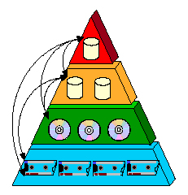

รูปที่ 8 การจัดการอุปกรณ์สตอร์เรจแบบลำดับชั้นของเอเอส/400

ในรูปที่ 9 แสดงลำดับของอุปกรณ์สตอร์เรจโดยใช้ค่าใช้จ่าย, ความเร็วในการเข้าถึงข้อมูล, และจำนวนข้อมูลที่ทำการจัดเก็บเป็นตัวพิจารณา
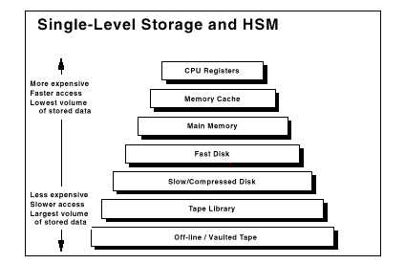

รูปที่ 9 สถานที่จัดเก็บข้อมูลแบบลำดับชั้น

อย่างไรก็ตาม ค่าใช้จ่ายก็ยังเป็นตัวที่สามารถจำกัดประสิทธิภาพของอุปกรณ์สตอร์เรจที่ทำการจัดเก็บข้อมูลในระบบอยู่ดี ซึ่งในระบบทั่วไปจะทำการจัดเก็บข้อมูลในอุปกรณ์สตอร์เรจที่มีประสิทธิภาพต่ำ เมื่อเราทำการเพิ่มความกว้างของลำดับชั้นของเลเยอร์ก็จะทำให้สามารถลดค่าใช้จ่ายลงได้แทนที่เราจะเพิ่มขนาดเนื้อที่สำหรับทำการจัดเก็บข้อมูลที่ใช้ในระบบ
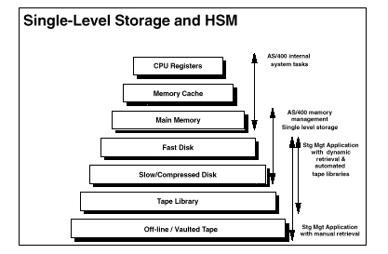
ในการขนถ่ายข้อมูลระหว่างเลเยอร์โดยการใช้ซิงเกิล-เลเวล สตอร์นั้นจะทำให้การกำหนดขอบเขตของแต่ละเลเยอร์และการขนถ่ายข้อมูลระหว่างเลเยอร์นั้นสามารถทำได้ดี ซึ่งโอเอส/400จะทำการมองอุปกรณ์สตอร์เรจทุกตัวบนระบบเอเอส/400ทุกเลเยอร์ให้เป็นดิสก์ทั้งหมดจึงช่วยให้การทำงานมีความง่ายขึ้น

รูปที่ 10 การจัดการสตอร์เรจแบบลำดับชั้นและซิงเกิล-เลเวล สตอร์

ในรูปที่ 10 หน้า 11 จะแสดงส่วนประกอบของสตอร์เรจต่างๆที่มีความเกี่ยวข้องในการจัดการของเอเอส/400โดยการใช้ซิงเกิล-เลเวล สตอร์เรจ ให้เป็นประโยชน์
7. Logical Partitioning (LPAR)
ในขณะที่ธุรกิจทางด้านเซิร์ฟเวอร์ได้เติบโตขึ้น ความต้องการในการแบ่งการทำงานเพื่อรันหลายๆเวิร์คโหลดโดยไม่ขึ้นอยู่กับแต่ละเวิร์คโหลดจึงได้เกิดขึ้น การทำงานแบบพาร์ทิชันเซิร์ฟเวอร์ได้ถูกนำมาใช้ในเครื่องเมนเฟรมในช่วงกลางยุค 80 หรือกลางช่วงประมาณปี 1980 ซึ่งชนิดของการแยกพาร์ทิชันจะใช้สำหรับการทดสอบตัวแอพพลิเคชันหรือเพื่อบริการหลายธุรกิจหรือหลายบริษัทจากเซิร์ฟเวอร์ตัวเดียว
เอเอส/400 ได้ทำการดัดแปลงแนวคิดของ LPAR มาจากเครื่อง เอส/390 ที่มีความสามารถเปลี่ยนแปลงได้ง่ายและการกำหนดทรัพยากรของระบบสามารถทำได้หลายขนาดซึ่ง LPAR ของเอเอส/400นี้มีความสามารถเพิ่มเติมคือมีความเร็วสูงในการติดต่อสื่อสารภายในระหว่างพาร์ทิชัน
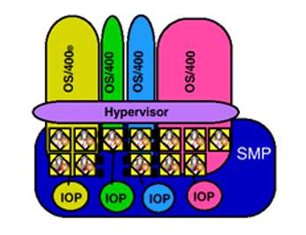
รูปที่ 11 โครงสร้างของ Logical Partitioning (LPAR)

LPAR สามารถทำได้หลายๆพาร์ทิชัน โดยไม่ขึ้นอยู่กับกันและกัน ซึ่งแต่ละพาทิชันต้องการอุปกรณ์ต่างๆเป็นของตัวเองเช่น โพรเซสเซอร์, เมโมรี, ดิสก์, ซีดี-รอม ฯลฯ LPAR นี้สามารถทำการแอดเดรสได้หลายระบบบนเครื่องคอมพิวเตอร์เพียงเครื่องเดียวโดยรวมรวมไว้ในเซิร์ฟเวอร์ซึ่งจะมีข้อมูลต่างๆที่เกี่ยวข้องกับงานเช่น การทำธุรกิจ,การผสมผสานผลิตภัณฑ์, การทดสอบสภาพแวดล้อมต่างๆ, การรวบรวมคลัสเตอร์, และอื่นๆ
ระบบ V4R4 จะมีพาร์ทิชันหลักซึ่งจะมีทรัพยากรทั้งหมดทำการกำหนดไว้ตอนเริ่มต้นในพาร์ทิชันนี้ การสร้างและการจัดการเซคันดารี่ พาร์ทิชันตัวจะถูกกำหนดมาจากพาร์ทิชันตัวแรก การเคลื่อนไหวของ โพรเซสเซอร์, เมโมรี, และการทำงานอื่นๆ จะทำสำเร็จเมื่ออยู่ในช่วง Initial Program Load (IPL) ของพาร์ทิชันที่ทำงานอยู่
มันเป็นสิ่งที่สำคัญมากถ้าพาร์ทิชั่นหลักเกิดการผิดพลาดจะทำให้พาร์ทิชันอื่นเกิดความผิดพลาดตามมาด้วย ตัวอย่างเช่น ถ้าพาร์ทิชันหลักได้ถูกเพาเวอร์ดาวน์ เซคันดารี่ทั้งหมดก็จะเพาเวอร์ดาวน์ด้วย

8. ไอ/โอ เทคโนโลยี

เอเอส/400 จะใช้โครงสร้างเป็นลำดับชั้นสำหรับการ รวมของ ไอ/โอ การแบ่งลำดับชั้นนี้จะประกอบไปด้วย
ไอ/โอ ฮับ, ไอ/โอ บริดจ์, ไอ/โอ โพรเซสเซอร์, ไอ/โอ อะแดปเตอร์, และอุปกรณ์เชี่อมต่อสำหรับเน็ตเวิร์ก
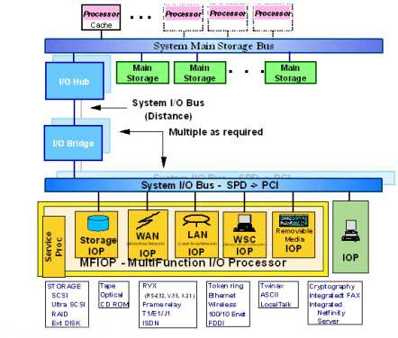

รูปที่ 12 โครงสร้าง ไอ/โอ ของเอเอส/400

เอเอส/400 จะทำการใช้โครงสร้างนี้ข้ามสายการผลิตจากเส้นทางการเข้าถึงระบบที่เล็กมากๆ ไปสู่เส้นทางที่มีขนาดใหญ่และมีความซับซ้อนมากในระดับไฮเอนด์ บนโลว์เอนด์ของสายการผลิตนั้นซึ่งหน้าที่ทั้งหมดจะถูกจำกัดในส่วนที่ทำการล้อมรอบไว้ ไอ/โอฮับ, บัส, และบริดจ์ ลดลงมาเหลืออยู่ส่วนเดียวที่ทำงานบนไฮเอนด์นี้อาจจะใช้หลายๆ ไอ/โอฮับในการทำการสร้างหลายๆ ไอ/โอบัส ถึงที่สุดเมื่อเท่ากับจำนวนของ ไอ/โอทาวเวอร์ ที่ทำการขยาย ซึ่งแต่ละอันจะมีไอ/โอ บริดจ์และไอ/โอโพรเซสเซอร์จำนวนมากและอะแดปเตอร์ไอ/โอของเอเอส/400 จะมุ่งไปที่การจัดการของอุปกรณ์ไอ/โอ และการเชื่อมต่อ กับ ประสิทธิภาพ, ขนาด, ความน่าเชื่อถือ, และความเหมาะสม รูปที่ 12 จะแสดงโครงสร้างของ ไอ/โอ

8.1 ฮับ, บริดจ์, และรีโมต ไอ/โอ
เอเอส/400 เริ่มต้นโดยการใช้การดีไซน์ของ ไอบีเอ็มและสร้างไอ/โอบัสเรียกว่า System Product Division (SPD) เป็นชื่อของบัสหลังจากที่ธุรกิจของไอบีเอ็มได้ตอบสนองสำหรับการพัฒนาของ เอเอส/400 ในเวลานั้น ซึ่งมันได้มีการปรับปรุงให้ดีขึ้นในการส่งข้อมูลซึ่งสนับสนุนการส่งข้อมูลที่อัตรา 25-26 MBs และมันได้ทำการสนับสนุนการใช้ทองแดงแบบขนานซึ่งใช้สำหรับ แบล็คเพลน หนึ่งชุด และจำนวนของบัสสามารถขยายในช่วง 1- 19 บัสสำหรับระบบไฮเอนด์ที่มีขนาดใหญ่

8.2 พื้นฐาน RIO
การจดจำมีความจำเป็นสำหรับการเพิ่มบัสแบนด์วิดธ์ ซึ่งเป็นขั้นต่อไปของการพัฒนาความสามารถของ SPD บัส สถาปัตยกรรมและการออกแบบของ เอเอส/400 เริ่มต้นบน V4R4 ของ เอเอส/400 ในปี 1997 RIO จะประกอบไปด้วยบัสทิศทางเดียวแบบ point-to-point บัสหนึ่งคู่ดังในรูปที่2 ในแต่ละกลุ่มของสัญญาณจะมี 8 เส้นของข้อมูล, คล็อก 1 เส้น, และแฟล็ก 1 เส้น การออกแบบขนาดโดยการใช้เทคโนโลยีที่มีความก้าวหน้าคือยุคที่ 1 ของ RIO จะสามารถส่งถ่ายข้อมูลได้ที่ความเร็ว 250 – 500 MBs (ทั้งทิศทางเดียวและสองทิศทาง) จะในยุคต่อๆมาจะเป็นสองเท่าและสี่เท่าของอัตราการส่งข้อมูลตามลำดับ RIO จะเป็น แพ็กเก็ต–โอเรียน บัสแพ็กเก็ตจะมีช่วงอยู่ในระหว่าง 12 – 276 ไบต์ ซึ่งจะได้แก่ เฮดเดอร์ จำนวน 8-12 ไบต์., ช่วงหาง CRC 4 ไบต์, และสำหรับการจ่ายข้อมูล 260 ไบต์ การจัดการของการทำงาน ไอ/โอ จะเน้นที่การจัดการทำงานภายในของ ไอ/โอระดับต่ำ คำสั่งที่มีการออกแบบเพื่อการจัดการ ไอ/โอ มีดังนี้
- การโปรแกรม ไอ/โอ (PIO)
- การโหลดและการจัดเก็บ
- การควบคุมอินเทอร์รัปต์
- การอ่าน/เขียนข้อมูล
- การประสาน แคช

8.3 โทโพโลยี
แอดเดรสของสถาปัตยกรรม RIO มีหลากหลายฟิสิกส์คอล ซึ่งได้แก่ พอยน์-ทู-พอยน์, ลูป, และ สวิตซ์

โทโพโลยี RIO มีความสามารถในการเซ็ตอัพในลูปด้วย รูปแบบต่างๆสามารถแสดงได้ดังรูปที่ 13
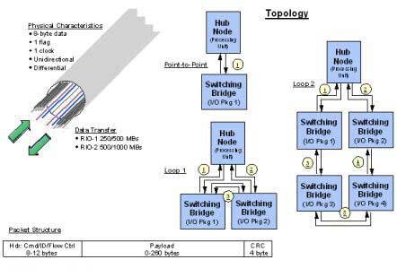

รูปที่ 13 พื้นฐานของ RIO

ข้อได้เปรียบของโทโพโลยีนี้ก็คือ เหมาะสมสำหรับการพัฒนาบ่อยๆ, สามารถใช้ระยะทางตัดผ่านได้พอประมาณ, มีประสิทธิภาพสูง, สามารถเปลี่ยนแปลงได้ง่าย, อุปกรณ์สวิตช์ชิ่งภายนอกมีราคาไม่แพง, และสามารถเปลี่ยนแปลงขนาดได้ง่าย

8.4 การเชื่อมต่อข้อมูลระหว่างฮับ, บริดจ์, และบัส
จากรูปที่ 14 จะเป็นการแสดงการเชื่อมต่อของฮับ, บริดจ์, และบัส ซึ่งเริ่มต้นการออกแบบของพื้นฐาน SPD แสดงดังรูปขวามือของไดอะแกรมที่มีการใช้งานทั้ง คอปเปอร์ และ ออบติคอล เริ่มแรกนำเข้ามาใช้ใน V4R1 ซึ่ง RIO จะนำมาใช้ในการทำ พอยน์-ทู-พอยน์ กับหนึ่งฮับและหนึ่งบริดจ์ซึ่งได้รวบรวมไว้ในขอบเขตของระบบ โพรเซสซิ่งยูนิต SPD บัส จะไม่ให้กำเนิดของบริดจ์ในฮาร์ดแวร์ อนึ่งทั้งการขนานของคอปเปอร์ และการอนุกรมของออปติคอลได้ถูกนำมาดัดแปลงใช้ ซึ่งในรูปนี้ได้อธิบายอยู่ในคอลัมน์กลางของไดอะแกรม ท้ายที่สุดในอนาคต SPD จะไม่เป็นที่ต้องการและความเชื่อมั่นในการนำระบบไปใช้ใน RIO จะลดลงไป และ จะเป็นไปได้ที่จะนำเอา PCI ไปใช้ในจุดนี้ (คอลัมน์ทางขวามือ)
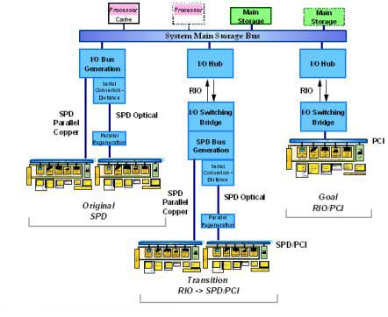

รูปที่ 14 รูปแบบการเชื่อมต่อของ เอเอส/400

8.5 โพรเซสเซอร์ ไอ/โอของ เอเอส/400
หน้าที่ทั้งหมดของไอ/โอแบ่งแยกออกโดยหน้าที่การทำงานของ ไอ/โอโพรเซสเซอร์ซึ่งมันอาจจะมีหนึ่งหรือสองหน้าที่ๆทำงานบน ไอ/โอโพรเซสเซอร์ โดยเฉพาะหน้าที่พื้นฐานที่ IOP สนับสนุน หลักของ IOP คือการเจาะจงการดัดแปลงการทำงานของหน้าที่หนึ่ง
โดยเริ่มต้นของ V4R1 แล้ว IOPsมีการออกแบบที่มีโครงสร้างรูปแบบเดียวกันต้องใช้เวลาในการเริ่มต้นหลายปีในการเปลี่ยนแปลง การทำงานง่ายๆคือการมุ่งไปที่การจัดหาหน้าที่ระดับสูงของ ไอ/โอ โดยใช้เทคโนโลยีมาตรฐานของ
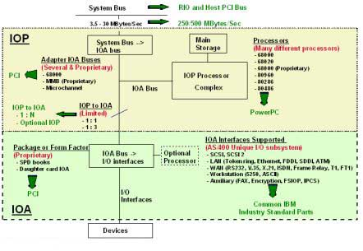
อุตสาหกรรมโดยเหตุผลทางราคาในเวลานั้นกับความสามารถในการเปลี่ยนแปลงและลักษณะเพื่อจะนำไปหาความต้องการของระบบ รูปที่ 15 เป็นพื้นที่หลักในการเปลี่ยนแปลงนี้
รูปที่ 15 การเปลี่ยนรูปแบบของ IOP

8.6 โครงสร้างของบัส
เริ่มแรกกับบัสระบบ IOP เริ่มต้นโดยการเคลื่อนที่จาก SPD บัสเพื่อใช้ PCI บัส ใน V4R1 IOPs ยังใช้ SPD บัสเป็นบัสหลักสำหรับการติดต่อกับระบบ อย่างไรก็ตามได้มีการเปลี่ยนจาก SPD บัสเป็น PCI บัส การเชื่อมต่อบัสระบบกับ VLSI จะเป็นการปรับปรุงเพื่อสนับสนุนหน้าที่ของบริดจ์จาก SPD ไปสู่ PCI ดังนั้นจะมีการย้ายโครงสร้างภายในทั้งหมดของ IOPs สู่ PCI ในอนาคต SPD จะไม่สามารถทำการเชื่อมต่อกับ PCI ได้ SPD-to-PCI บริดจ์จะถูกแทนที่ด้วย PCI-to-PCI บริดจ์ฟังก์ชั่น

8.7 โพรเซสเซอร์
โพรเซสเซอร์เป็นอุปกรณ์ที่สำคัญตัวหนึ่งของIOPซึ่งตัวมันเองเป็นโพรเซสเซอร์ไปดูในรูปที่ 15 ไมโครโพรเซสเซอร์ที่เป็นที่ชื่นชอบมากในปลายๆช่วง 1980 ได้ถูกค้นพบขึ้น เอเอส/400ซึ่งมีความแตกต่างทางด้านชุดคำสั่ง, คอมไพเลอร์, โครงสร้างของอินเทอร์รัปต์, แอดเดรส, และendian rules ทั้งหมดนี้จะนำไปสู่การรวมเป็นหนึ่งเดียวกันและทำให้เกิดความมั่นคง เวลาที่ผ่านไปหลักของระบบย่อยไอ/โอได้ถูกปรับปรุงเพื่อทำงานบน เพาเวอร์พีซี โพรเซสเซอร์ และตัวควบคุมสตอร์เรจหลักที่ ไอ/โอของเอเอส400ที่ต้องการตัวควบคุมสตอร์เรจหลักจะรวมการเชื่อมต่อกับ PCI เข้าไว้ด้วยในการเกี่ยวพันในการใช้ IOP โพรเซสเซอร์ไปสู่ IOP ภายใน PCI บัส

8.8 อุปกรณ์เชื่อมต่อของ ไอ/โอ
ในเรี่องของ ไอ/โอ VLSI ได้แก่ SCSI ชิพ, อุปกรณ์LAN, และอื่นๆ จะค่อนข้างที่จะเหมือนกัน ซึ่งทั้งหมดจะมุ่งไปที่ PCI ซึ่งเป็นบัสสำหรับเป็นทางเลือก

8.9 ไอ/โอ เฟิร์มแวร์
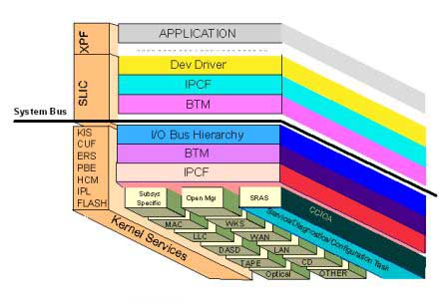
อุปกรณ์อื่นๆที่มีความสัมพันธ์กันของระบบย่อยของไอ/โอ คือ เฟิร์มแวร์ซึ่งอยู่ติดกับฮาร์ดแวร์และโครงสร้างระดับล่างเพื่อทำหน้าที่ๆมุ่งหมายไว้ ในกรณีของเอเอส/400 ระบบย่อยของไอ/โอนั้นมีความมั่นใจในโครงสร้างที่เหมาะสมของ สภาพแวดล้อมของ IOP ตั้งแต่แนวคิดของระบบ ในรูปที่16 จะแสดงรูปภาพที่ระดับสูงที่ การทำงานของระบบ และ IOP โด้ด ทำให้ง่ายในการแสดง ไอ/โอ

รูปที่ 16 โครงสร้างโค้ด ไอ/โอ ของเอเอส/400

9. สรุป
สิ่งสำคัญของการออกแบบระบบเอเ อส/400 ขึ้นมาสำหรับใช้งานในระบบธุรกิจก็คือ ความมีเสถียรภาพของระบบที่มีการทำงานที่ติดต่อกันเป็นเวลานานๆ โดยไม่เกิดการหยุดชะงักของระบบ หากเกิดความผิดพลาดจากระบบอาจทำให้ธุรกิจเสียหายมูลค่ามหาศาลได้ ความเข้ากันได้ของระบบเก่าและระบบใหม่เป็นอีกสิ่งหนึ่งที่ผู้ออกแบบระบบต้องคำนึงถึง คงไม่มีสิ่งใดในโลกที่สามารถคงอยู่ได้ตลอดไป ทุกสิ่งทุกอย่างย่อมมีระยะเวลาของมันเอง ในโลกของธุรกิจก็เหมือนกัน เทคโนโลยีในปัจจุบันนั้นมีการเปลี่ยนแปลงอยู่เสมอ แต่คงเป็นไปไม่ได้ที่ระบบธุรกิจจะมีการเปลี่ยนแปลงอยู่เสมอ เพราะจะทำให้เสียเวลาและค่าใช้จ่ายเป็นจำนวนมากทั้งจากค่าใช้จ่ายทางเทคโนโลยีและค่าใช้จ่ายในการฝึกอบรมให้กับพนักงาน ด้วยเทคโนโลยีอิสระที่ใช้ในระบบ เอเอส/400 ซึ่งแยกระบบฮาร์ดแวร์และซอฟแวร์ออกจากกันไม่ยึดติดซึ่งกันและกัน จะทำให้การอัพเกรดระบบสามารถทำได้อย่างมีประสิทธิภาพมากขึ้น ความเร็วและความปลอดภัยของระบบเป็นอีกสิ่งหนึ่งที่สำคัญมากในระบบธุรกิจระบบ เอเอส/400 ได้ออกแบบขึ้นจากเทคโนโลยีมัลติโพรเซสเซอร์ การแบ่งกันทำงาน ระบบการติดต่อกับหลายผู้ใช้ ตลอดจนการกำหนดขอบเขตของผู้ใช้อย่างมีประสิทธิภาพ จะเห็นได้ว่าหลายๆสิ่งที่ระบบธุรกิจต้องการนั้น เอเอส/400 ตอบสนองได้เป็นอย่างดี จึงไม่แปลกเลยว่าทำไม เอเอส/400 จึงเป็นที่นิยมในระบบธุรกิจในปัจจุบัน

เอกสารอ้างอิง

Frank G. Soltis, Inside the AS/400 DUCK COMMUNICATIONS INTERNATIONNAL, 1999
AS/400 System Handbook http://www.redbooks.ibm.com/ , 1999
M. L. Zumbrunen, A. H. Wottreng, S. R. Kunkel, and J. M. Borkenhagen, V4R4 Architecture, Processor Complex, and Performance http://www.as400.ibm.com/beyondtech/arch_nstar_perf.htm/, 1999
Susan Powers, Matrin barbeau, Frank Kalmbach, Roberto Vannucci, Complementing AS/400 Storage Management Using Hirrarchical Storage Management APIs:A Practical Approach to AS/400 Storage Management
http://www.redbooks.ibm.com/
Bruce Walk , I/O Technology http://www.as400.ibm.com/beyondtech/io_technology.htm/,1999

